9大存储引擎详解 详述存储引擎结构
- 【摘要】 常见存储算法结构涵盖：哈希存储，B 、B+、B*树存储，LSM树存储引擎，R树，倒排索引，矩阵存储，对象与块，图结构存储等等。

- 底层的存储引擎一般包含如下三大类的选择：
- SQL Lite等SQL数据库 灵活的SQL查询，联表等
- LevelDB和RocksDB 写多场景 （基于这种合并和压缩排序文件原理的存储引擎通常被称为LSM存储引擎。）
- InnoDB，LMDB和BoltDB 读多场景
- 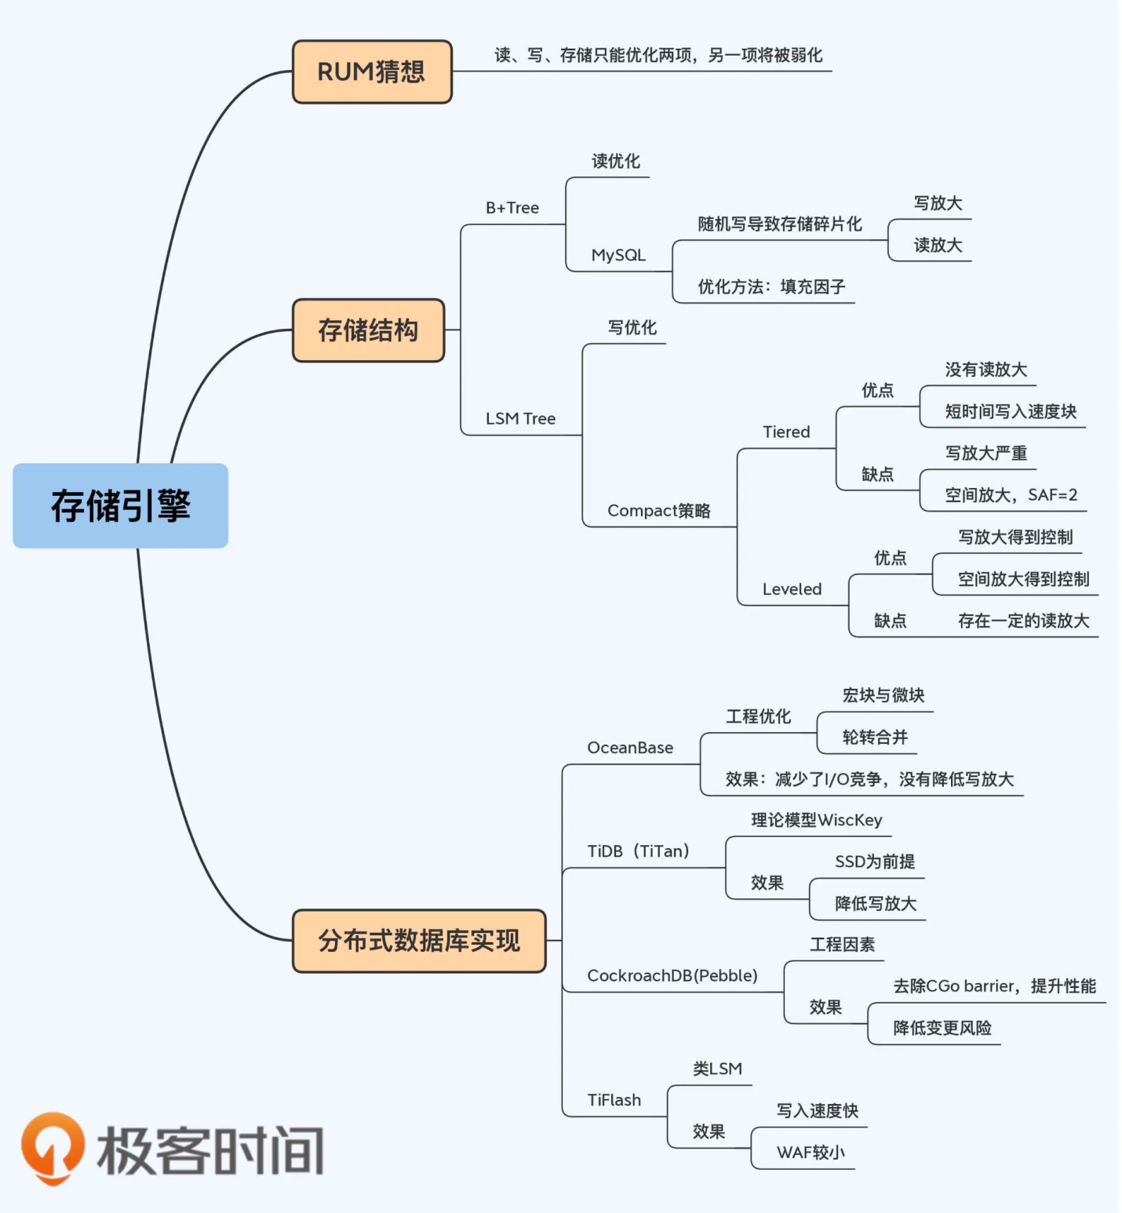

- 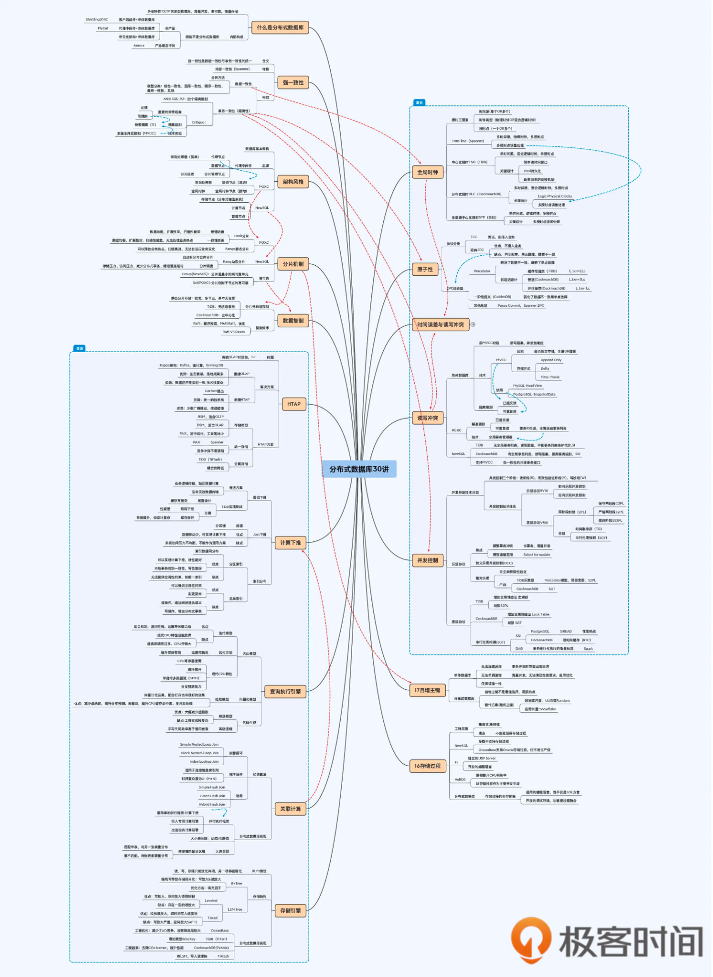
- 极客时间-分布式数据库

Mysql InnoDB 数据存储结构 基础架构 Mysql系列专栏 Shopee GDBC
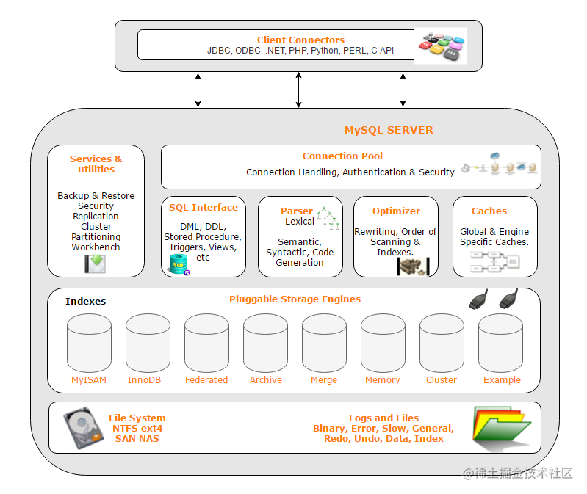
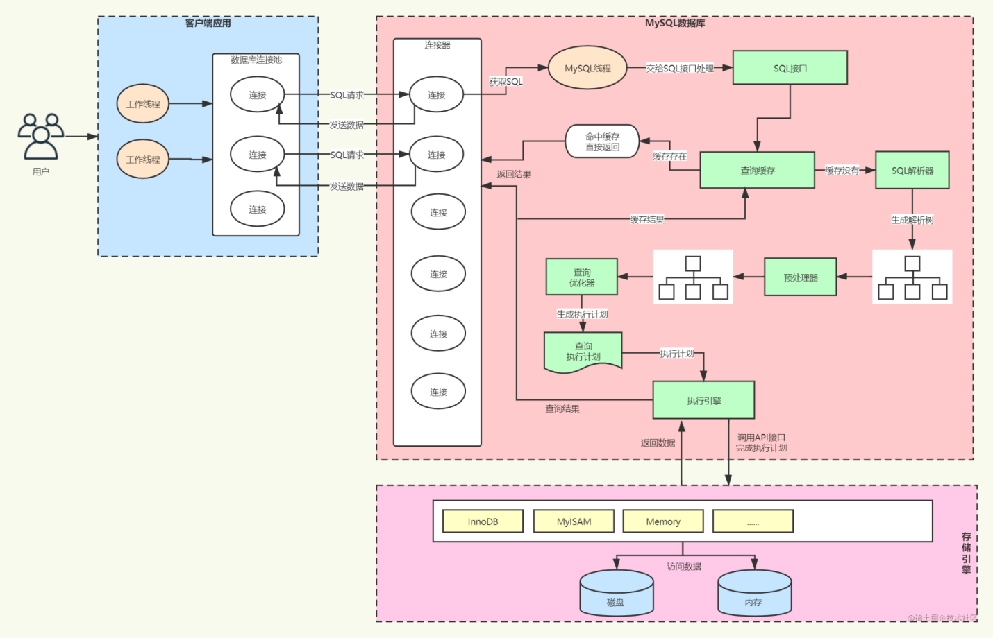
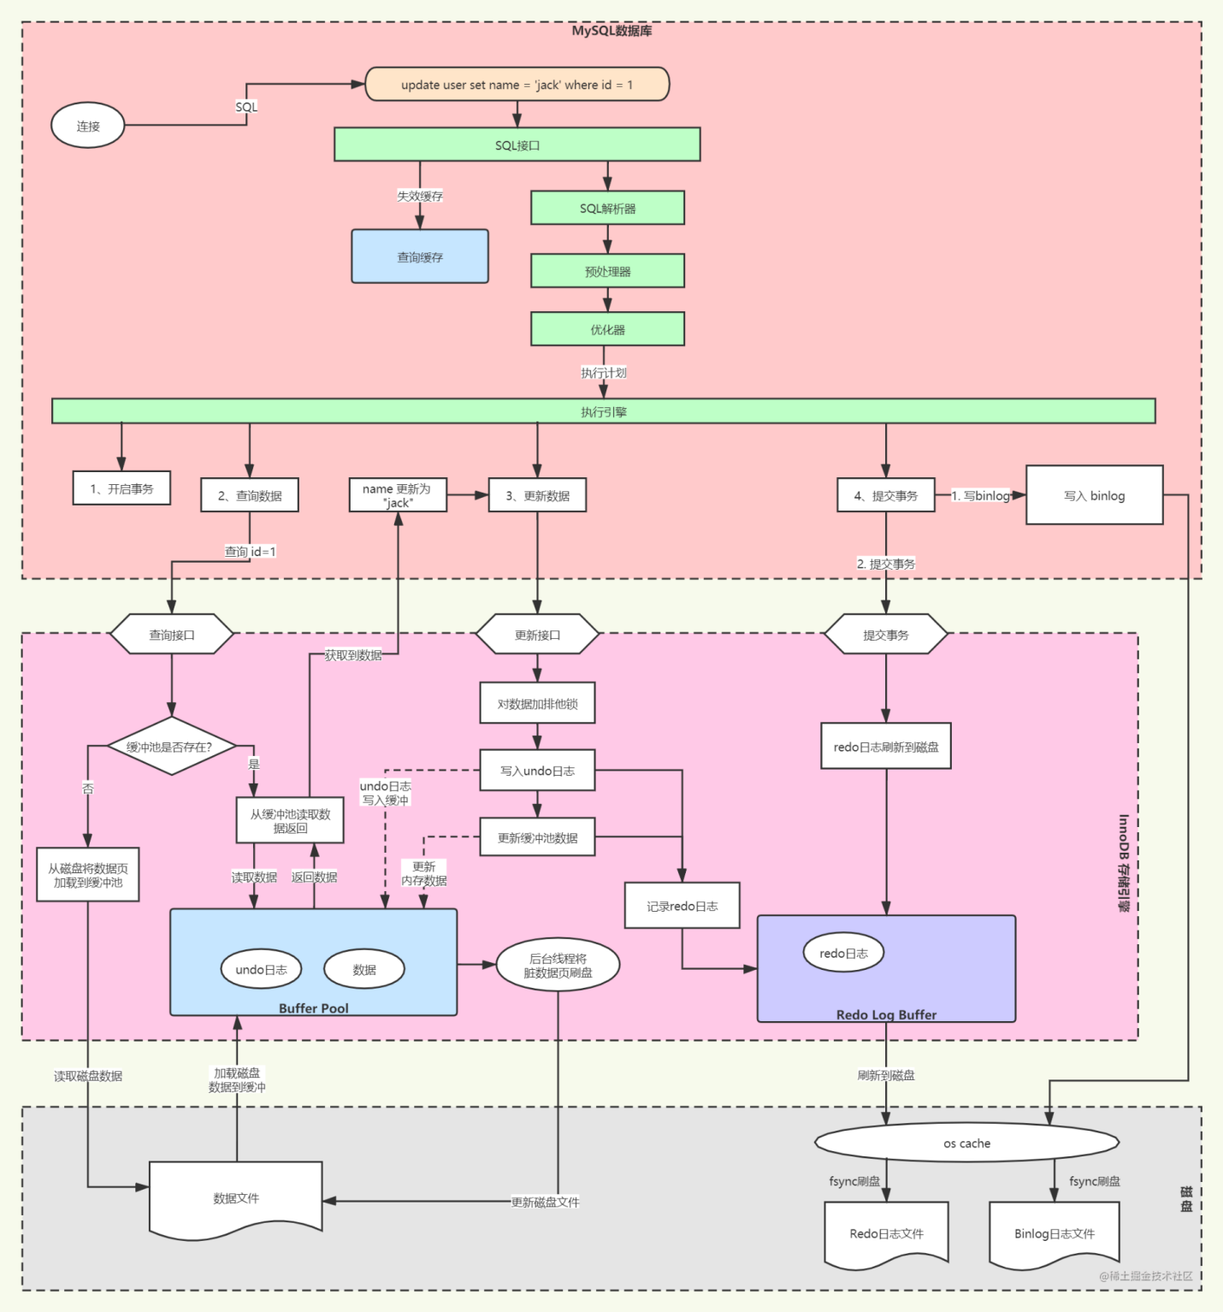

TiDB 官方文档 Shopee压测资料
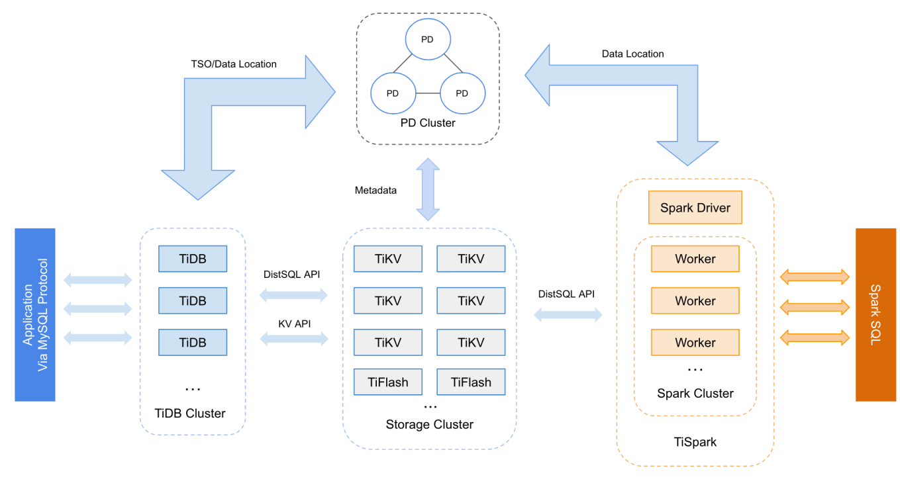

RabbitMQ 技术指南 官方文档 超详细入门
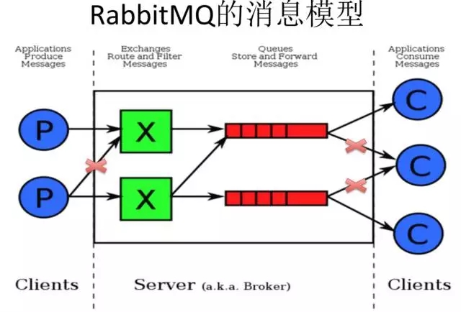

RocketMQ 技术架构
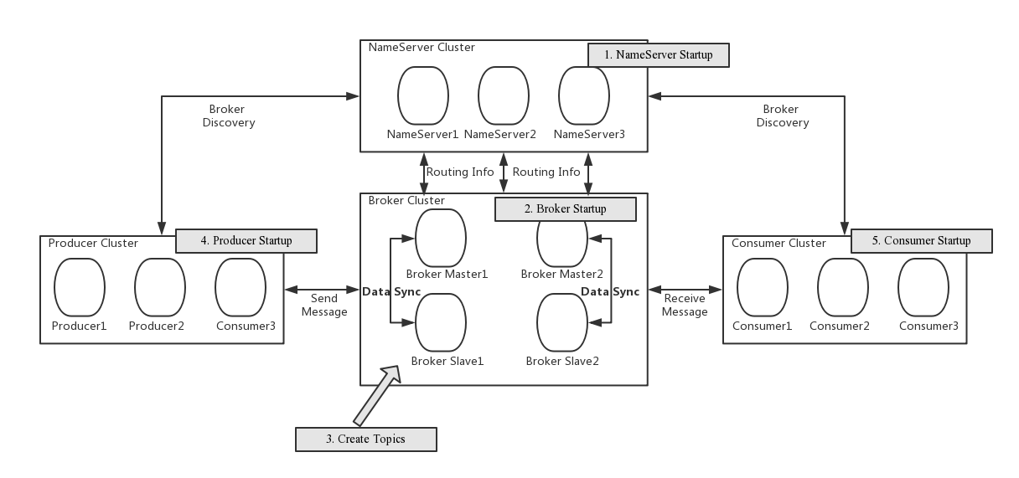

Kafka 基础资料 高可用架构设计
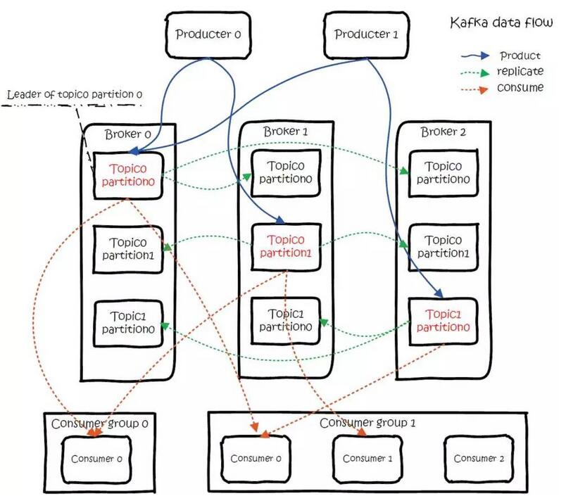
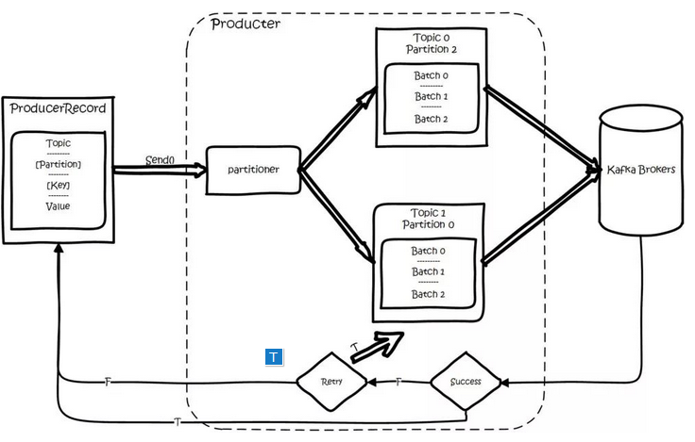
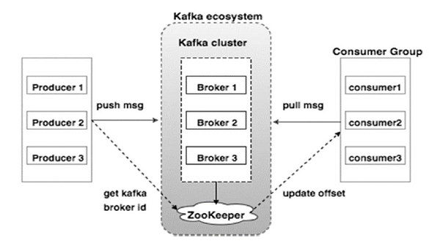

18张图带你搞透Kafka的存储架构
Kafka V1日志格式：

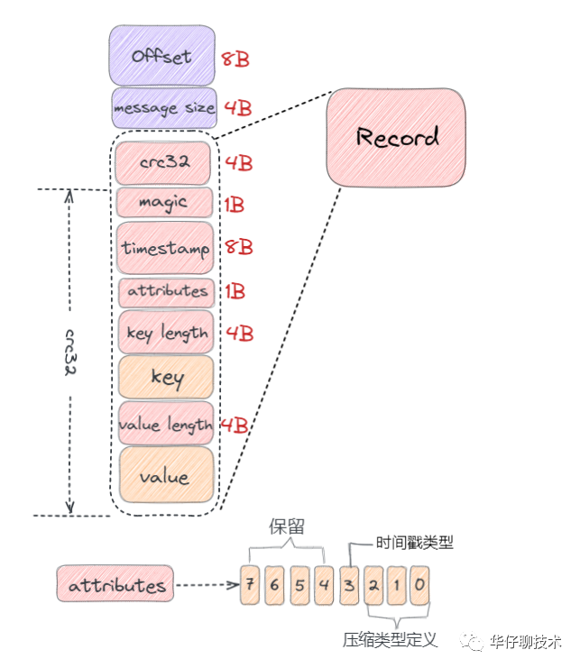

Kafka V2日志格式：
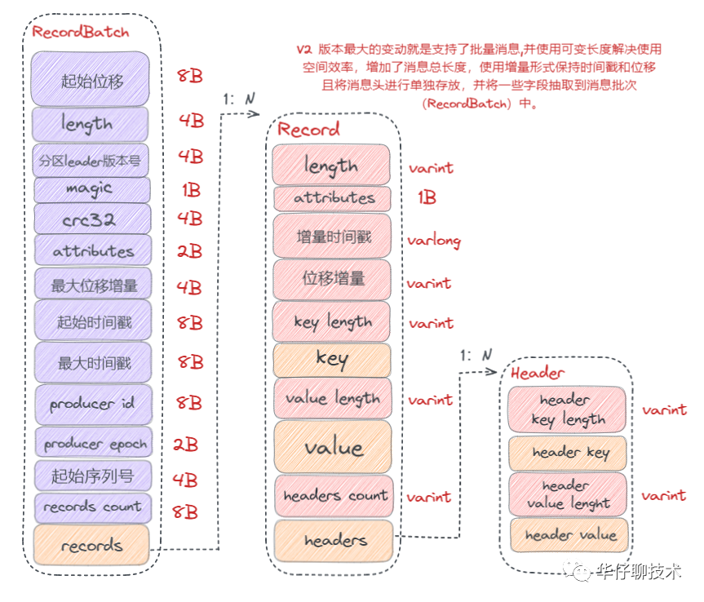

Etcd 并发控制

Etcd架构图 V3.x
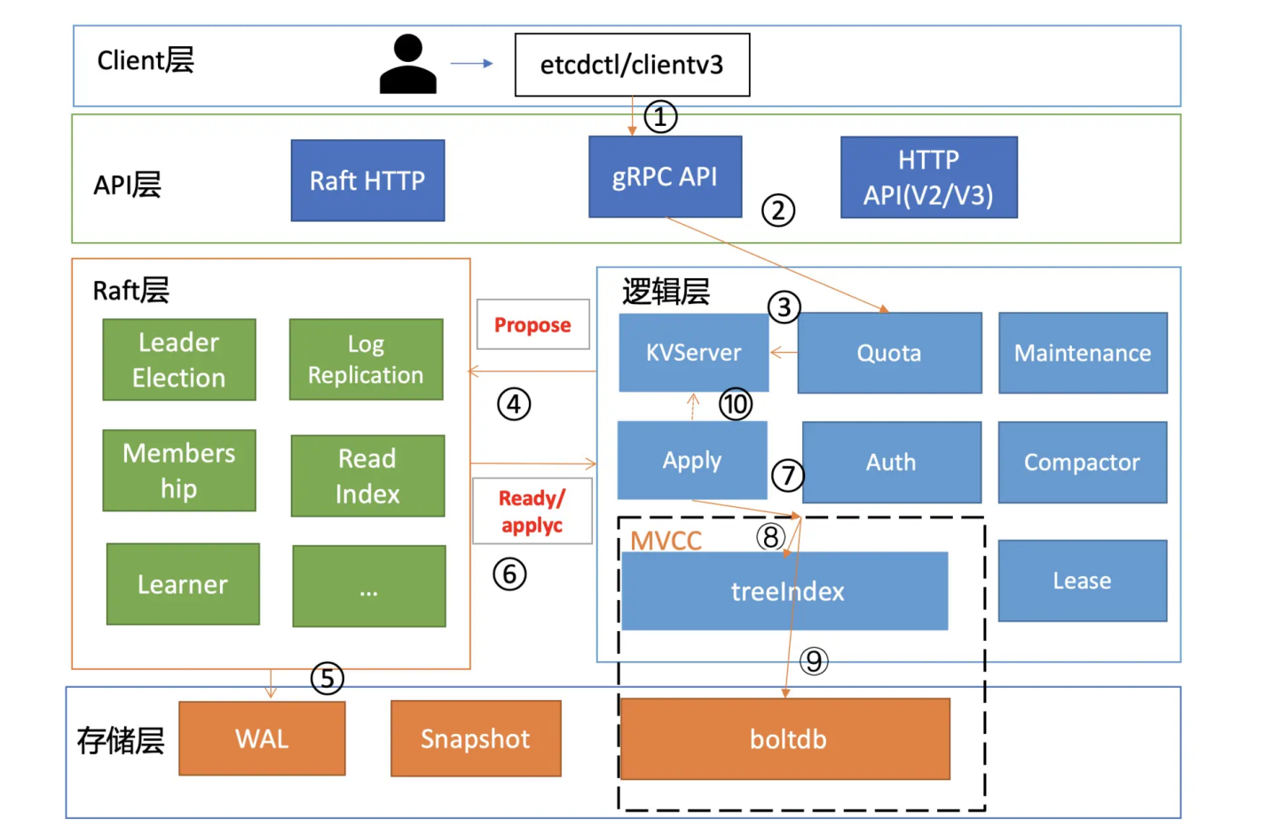

ES（Elasticsearch） 官方文档 腾讯万亿级 Elasticsearch 技术实践
常用的ES集群架构
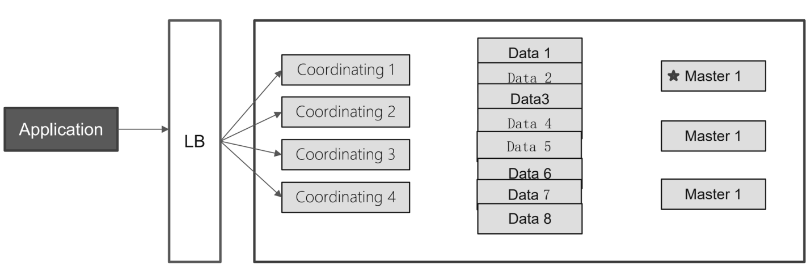

Redis Redis-cluster 集群技术 学习笔记

Codis 官方文档 深入浅出Codis 方案对比

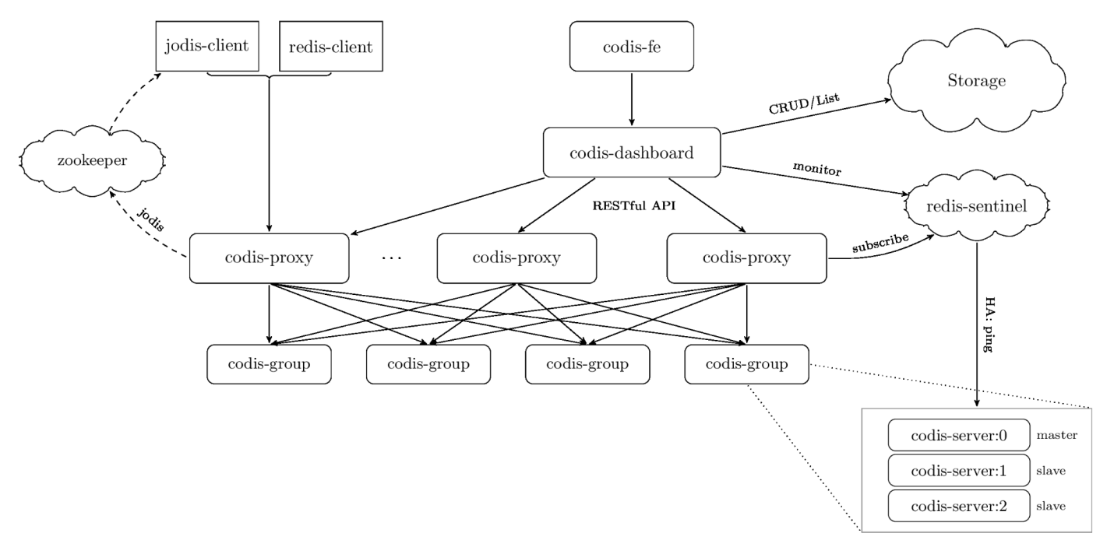
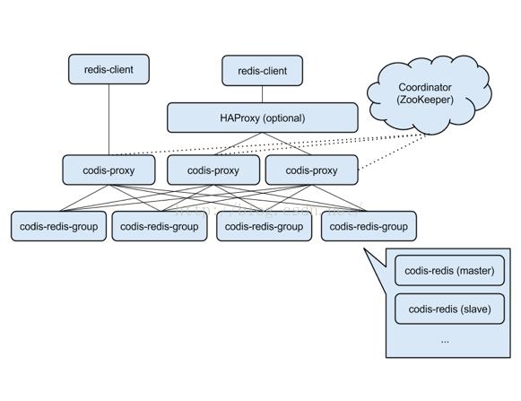
Shopee Haproxy 基本是透传连接，所以客户端到haproxy，与 haproxy到codisproxy之间的连接数数一一对应的。

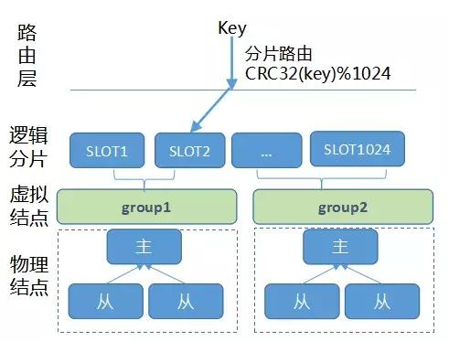
codis-proxy处理细节
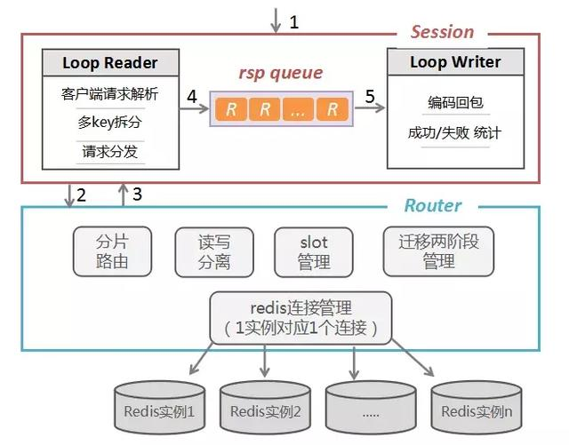

Shopee cachecloud
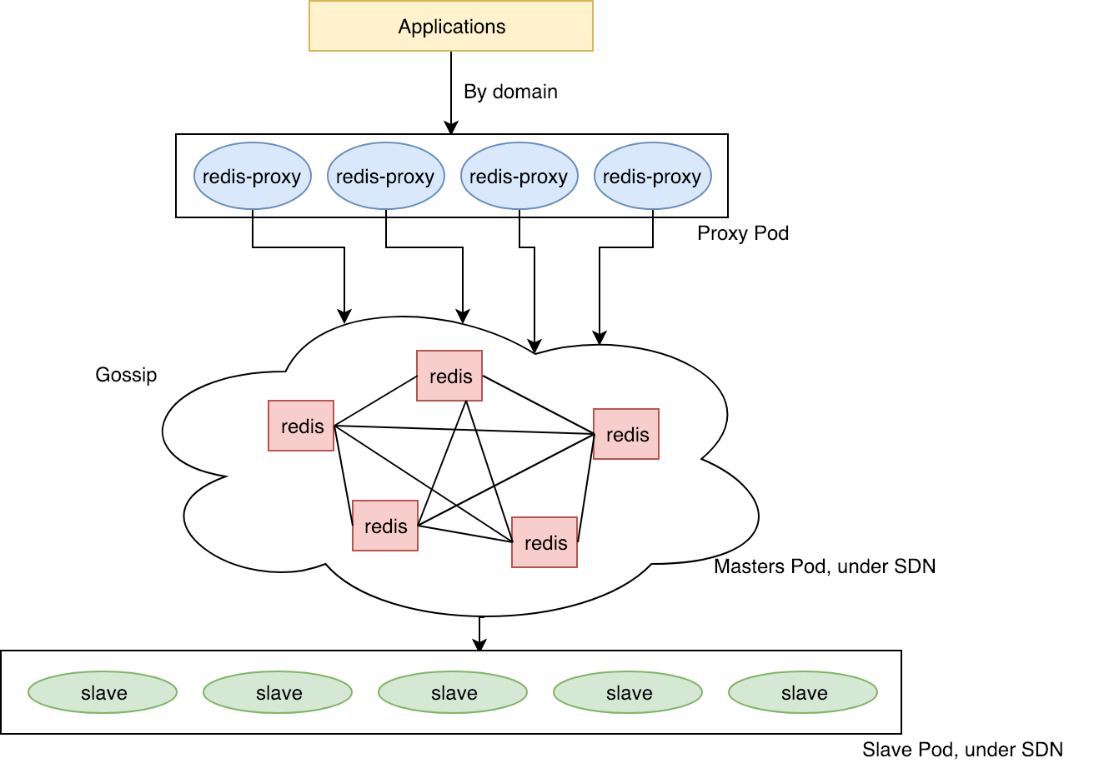

Pika（copi） 官方文档

Pika是什么
Pika是DBA和基础架构组联合开发的类Redis 存储系统，所以完全支持Redis协议，用户不需要修改任何代码，就可以将服务迁移至Pika。Pika是一个可持久化的大容量Redis存储服务，兼容string、hash、list、zset、set的绝大接口兼容详情，解决Redis由于存储数据量巨大而导致内存不够用的容量瓶颈，并且可以像Redis一样，通过slaveof命令进行主从备份，支持全同步和部分同步。同时DBA团队还提供了迁移工具， 所以用户不会感知这个迁移的过程，迁移是平滑的。

与Redis的比较
Pika相对于Redis，最大的不同就是Pika是持久化存储，数据存在磁盘上，而Redis是内存存储，由此不同也给Pika带来了相对于Redis的优势和劣势

优势：
容量大：Pika没有Redis的内存限制, 最大使用空间等于磁盘空间的大小
加载db速度快：Pika在写入的时候, 数据是落盘的, 所以即使节点挂了, 不需要rdb或者oplog，Pika重启不用加载所有数据到内存就能恢复之前的数据, 不需要进行回放数据操作。
备份速度快：Pika备份的速度大致等同于cp的速度（拷贝数据文件后还有一个快照的恢复过程，会花费一些时间），这样在对于百G大库的备份是快捷的，更快的备份速度更好的解决了主从的全同步问题
劣势：
由于Pika是基于内存和文件来存放数据, 所以性能肯定比Redis低一些, 但是我们一般使用SSD盘来存放数据, 尽可能跟上Redis的性能。
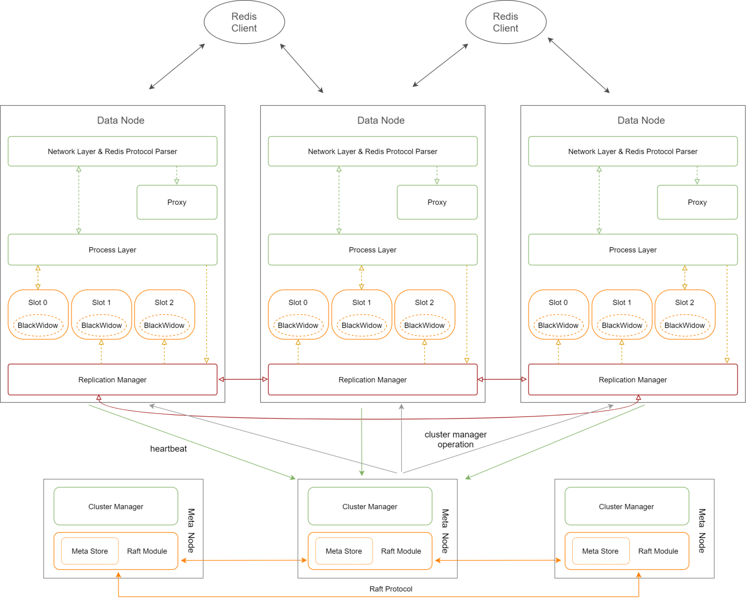
Pika 集群架构

Pika nemo存储引擎 blackwindow存储引擎 copi github
pika nemo本质上是对rocksdb的改造和封装，使其支持多数据结构的存储（rocksdb只支持kv存储）。总的来说，nemo支持五种数据结构类型的存储：KV键值对（为了区分，nemo的的键值对结构用大写的“KV”表示）、Hash结构、List结构、Set结构和ZSet结构。因为rocksdb的存储方式只有kv一种结构，所以以上所说的5种数据结构的存储最终都要落盘到rocksdb的kv存储方式上。

Blackwidow本质上是基于rocksdb的封装，使本身只支持kv存储的rocksdb能够支持多种数据结构, 目前Blackwidow支持五种数据结构的存储：String结构(实际上就是存储key, value), Hash结构，List结构，Set结构和ZSet结构， 因为Rocksdb的存储方式只有kv一种， 所以上述五种数据结构最终都要落盘到Rocksdb的kv存储方式上，下面我们展示Blackwidow和rocksdb的关系并且说明我们是如何用kv来模拟多数据结构的。

RocksDB / level DB Git官方资料 架构与原理 从leveldb谈存储

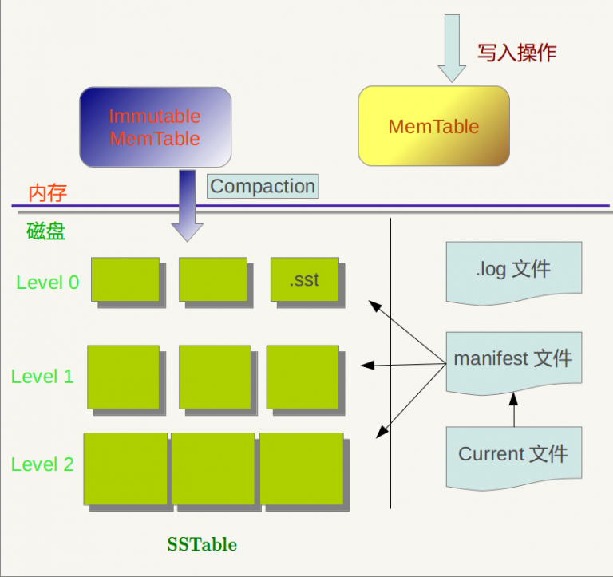
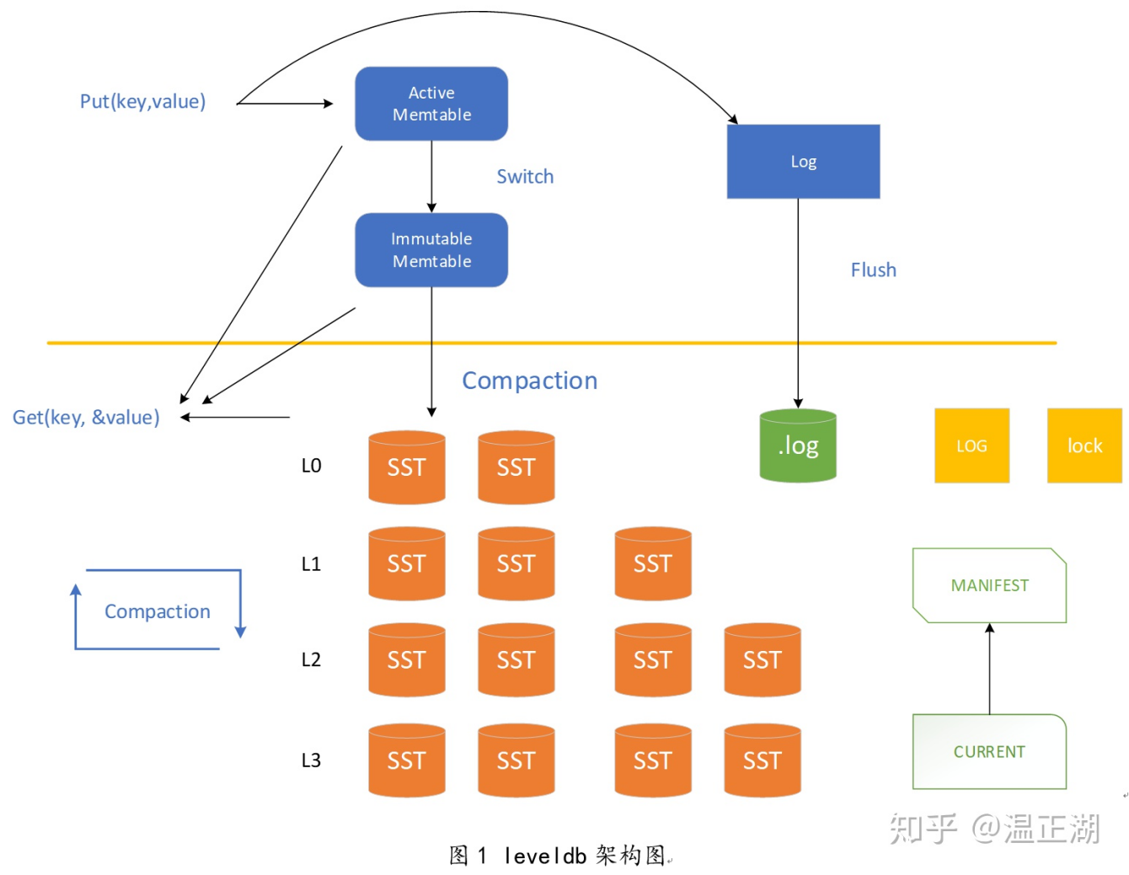
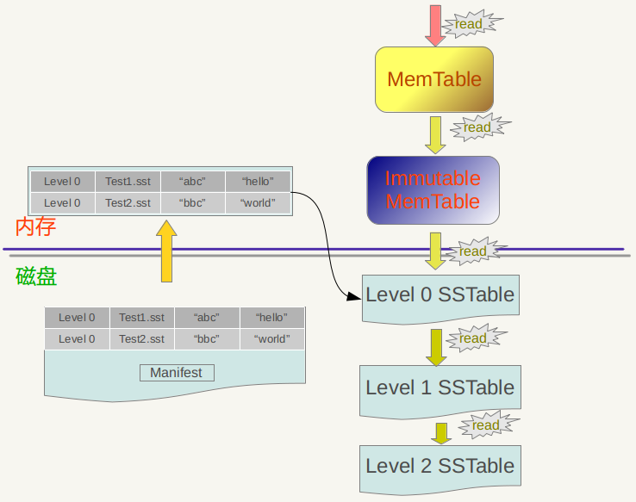

Hbase 官网 入门教程 HDFS 技术原理 Hive工作原理

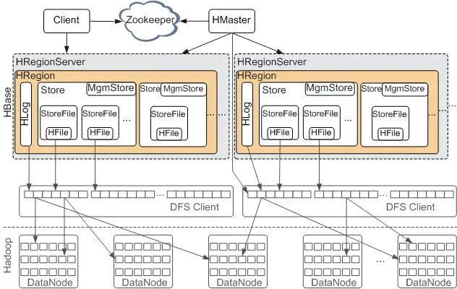

举例：
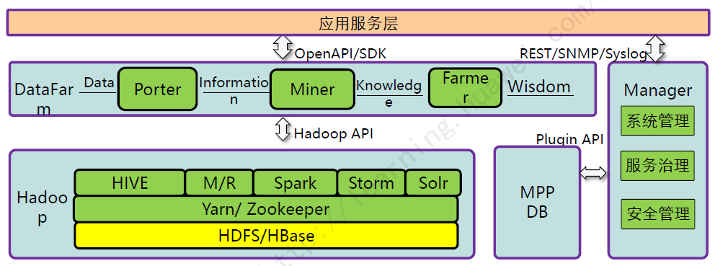

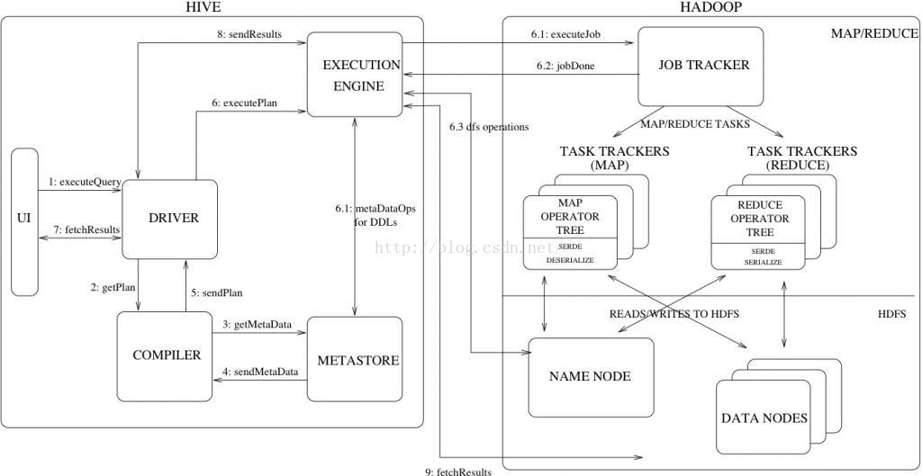

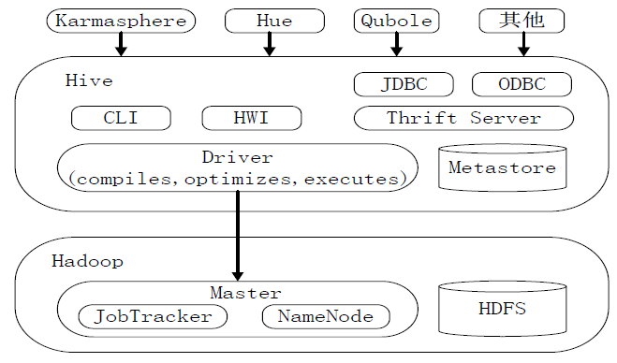

资源管理/容器编排技术 - k8s,mesos,docker,yarn

云原生架构实践(Kubernetes)手册

K8s到底是什么 Docker 入门和实践

大数据资源调度 - Yarn PrestoDB介绍 Presto 美团实践 Presto介绍及原理
K8S 和 Yarn 的对比 K8S和Yarn的调度比较
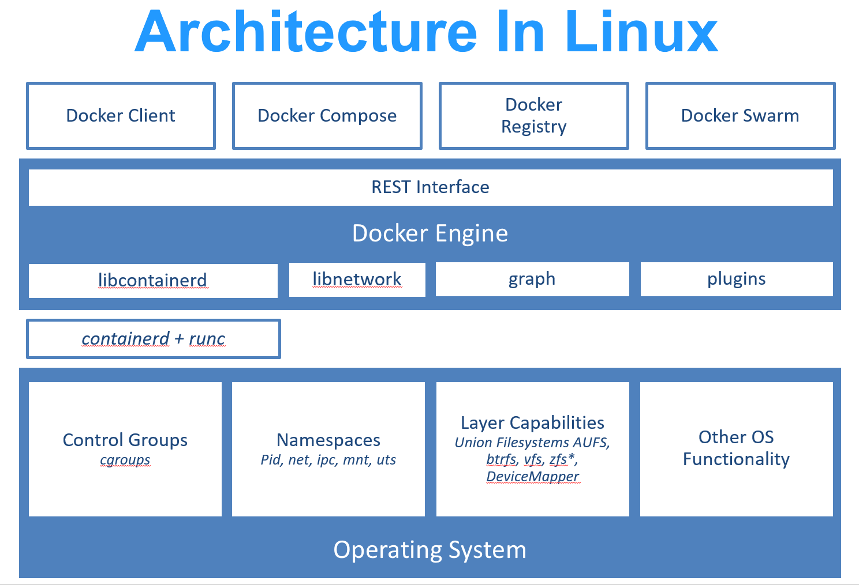

Mesos 中文资料

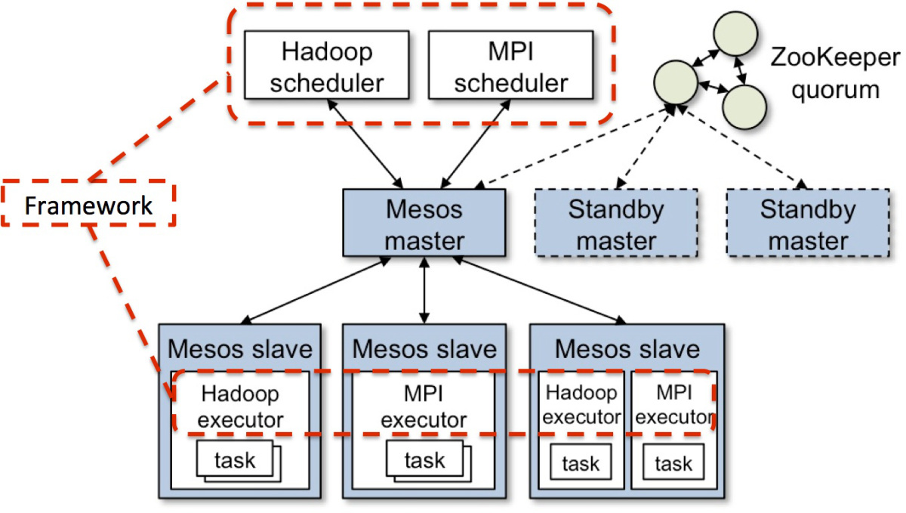
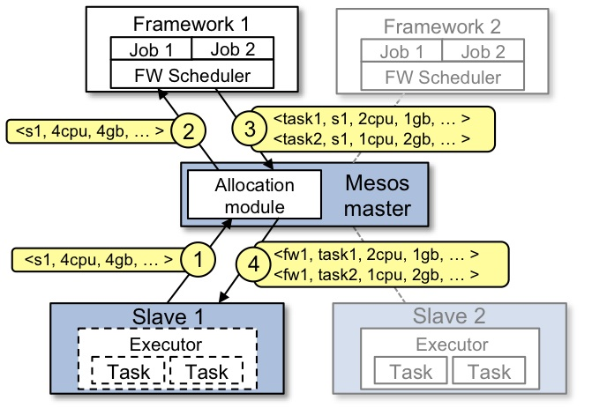

Kubernetes 一图理解概念 指南和架构
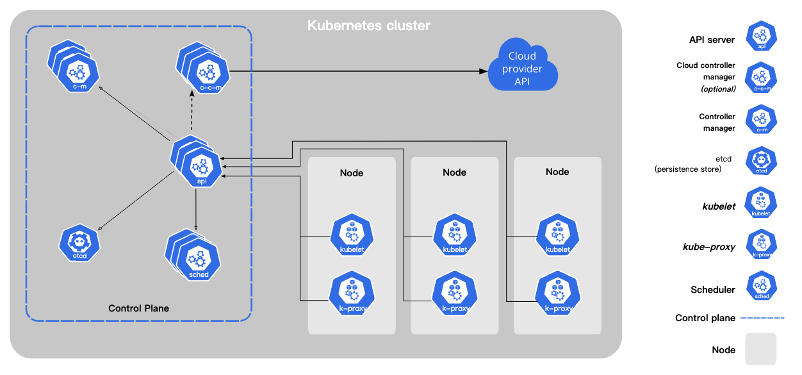

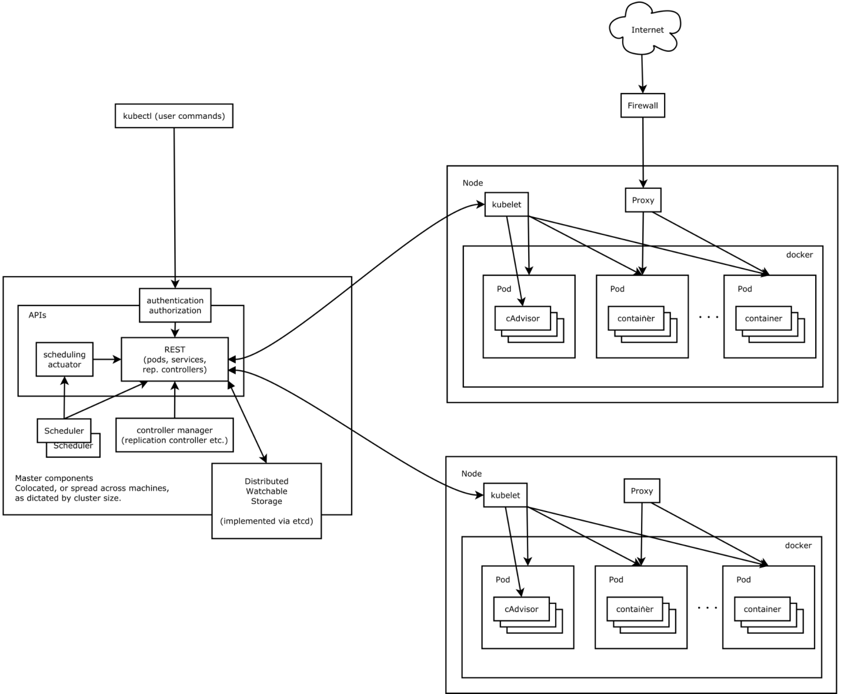

S3技术 架构 TFS技术

Prometheus 架构 官方文档 Thanos介绍 Thanos官网 VictoriaMetrics

VictoriaMetrics 存储机制
